**Міністерство освіти і науки України**

**НАЦІОНАЛЬНИЙ ТЕХНІЧНИЙ УНІВЕРСИТЕТ УКРАЇНИ**

**“КИЇВСЬКИЙ ПОЛІТЕХНІЧНИЙ ІНСТИТУТ”**

**Кафедра прикладної математики**

**ЕТАП №8**

«Пояснювальна записка

РОЗРАХУНКОВО-ГРАФІЧНОЇ РОБОТИ»

З дисципліни: «Програмування» 1-й семестр

На тему: «Програма інтерполювання таблично заданої функції»

Виконала: Харчук Орина Олексіївна.

Група КМ-02, факультет ФПМ

Залікова книжка № КМ-0222

Керівник: Олефір О.С.

**Київ-2020**

ЗМІСТ

1 ПОСТАНОВКА ЗАДАЧІ 3

2 ПРОЕКТУВАННЯ ПРОГРАМНИХ ЗАСОБІВ 4

2.1 Опис обраного методу розв’язання задачі 4

2.2 Розв′язання контрольних прикладів 5

2.3 Проектування схеми взаємодії програмних засобів 9

2.4 Розробка і перевірка алгоритмів 10

2.5 Проектування інтерфейсу 11

3 РЕАЛІЗАЦІЯ ПРОГРАМИ 13

3.1 Експериментальні розрахунки 13

ВИСНОВКИ 12

ДОДАТКИ 13

СПИСКИ ВИКОРИСТАНИХ ДЖЕРЕЛ 17

# ПОСТАНОВКА ЗАДАЧІ

Нехай функція задана таблицею значень

|  |  |  |  |  |  |
| --- | --- | --- | --- | --- | --- |
| ***x*** |  |  | … |  |  |
| ***y*** |  |  | … |  |  |

Під задачею інтерполяції функції розуміють побудову такої функції *f(x)*, яка проходила б через всі задані точки (,), тобто для будь-якого i повинна виконуватися рівність:

*f() = , i = 1,2,...,n* .

Формула 1.1

Точки (,) називають вузлами інтерполяції.

Іншими словами, задача інтерполяції полягає в тому, щоб за значеннями функції, заданими в декількох точках відрізка, відновити її значення в інших точках цього відрізка.

Задача інтерполювання виникає, наприклад, в тому випадку, коли відомі результати вимірювань, спостережень або розрахунку *= f ()* деякої фізичної величини *f (x)* в точках *, i=1,2,...,n,* і потрібно визначити її значення в інших точках. До задачі інтерполяції вдаються і в тому випадку, коли обчислення відомої функції дуже трудомістке.

Тому бажано мати для функції простішу (менш трудомістку для обчислення) формулу, яка дозволяла б знаходити наближене значення функції в будь-якій точці відрізка. У цьому випадку обчислюють декілька значень цієї функції, будують таблицю і виконують інтерполяцію.

# ПРОЕКТУВАННЯ ПРОГРАМНИХ ЗАСОБІВ

## Опис обраного методу розв’язання задачі

Методи інтерполяції знаходять застосування при виведенні формул чисельного диференціювання і інтегрування, а також при побудові графічних образів різних об’єктів. Геометрично задача пошуку інтерполяційної функції *f(x)* по її заданим частковим значенням означає, що ми повинні побудувати криву, яка проходила б через точки площини із координатами (, ), *i=1,2,...,n*. Інтерполюючу функцію *f(x)*, як правило, будують у вигляді лінійної комбінації деяких елементарних функцій:

Формула 1.2

де {*(x)*} — множина лінійно-незалежних функцій, які називаються базисними; — сталі коефіцієнти, що підлягають визначенню. Із умов (Формула 1.1) отримаємо систему n рівнянь відносно коефіцієнтів :

Формула 1.3

де =(). Припустимо, що система функцій (*x*) така, що при будь-якому виборі вузлів , ,..., відрізняється від нуля визначник системи:

Формула 1.4

Тоді система має єдиний розв’язок. Необхідно відмітити, що оскільки до функцій висувається тільки вимога лінійної незалежності, то їх вибір неоднозначний. Тому задача інтерполяції має нескінченну множину розв’язків. Припустимо, що функція повинна бути не довільною, а задовольняти деякі додаткові вимоги. Так, іноді потрібно, щоб функція була поліномом n-1 степеня. В цьому випадку в якості вибирають поліном :

Формула 1.5

Така інтерполяція називається поліноміальною.

При поліноміальній інтерполяції найчастіше використовують формули Лагранжа і Ньютона. Інтерполяційна формула Лагранжа має вигляд:

Формула 1.6

Якщо інтерпольована функція має n неперервних похідних на всьому відрізку ,то похибку поліноміальної інтерполяції можна оцінити як:

,

Формула 1.7

де — деяка стала, яка залежить від способу розбиття відрізкa , , *h* — максимальна відстань між сусідніми вузлами інтерполяції.

Нехай в області двох змінних *x*, *u* задана прямокутна сітка вузлів інтерполяції X: (), U:() і вузлові значення функції y(, *i=1,2,..,n*; *j=1,2,..,m*. Позначимо через інтерполюючу функцію, побудовану за вузлами X при фіксованому значенні . Тоді інтерполюючу функцію двох змінних *f(x,u)* можна отримати як одномірну інтерполяцію, побудовану на точках (), *j=1,...,m*.

## Розв′язання контрольних прикладів

Нехай відомі значення функції f(x) (табл.1.1) у декількох точках xi, i = 0, 1, …, n, a < xi < b. Задача полягає у відновленні виду функції f(x) та/або її значень у інших точках з деякою точністю.

|  |  |  |  |  |
| --- | --- | --- | --- | --- |
|  |  |  | … |  |
|  |  |  | … |  |

Таблиця 1.1 - Початкові дані для задачі інтерполяції

Термінологія. Точки https://studfile.net/html/2706/1004/html_yqWvQQxLYx.ndMm/img-bh3FOv.png-вузли інтерполяції ,https://studfile.net/html/2706/1004/html_yqWvQQxLYx.ndMm/img-OtZmgA.png-вузлові значення.

Інтерполяція-апроксимація. У такому порівнянні інтерполюванням називається задача відшукання функції https://studfile.net/html/2706/1004/html_yqWvQQxLYx.ndMm/img-FaTElQ.pngтакої , що точно вдовольняє вузловим значенням:https://studfile.net/html/2706/1004/html_yqWvQQxLYx.ndMm/img-JJHjRA.png (1.1)

Апроксимацією називається функція https://studfile.net/html/2706/1004/html_yqWvQQxLYx.ndMm/img-efQZV6.png , близька до f(x) лише у тому сенсі , що сумарна помилка

https://studfile.net/html/2706/1004/html_yqWvQQxLYx.ndMm/img-Ar1sF9.pngє мінімальною.

Інтерполяція-ектраполяція. У такому протиставленні інтерполяцією називають обчислення значень функції всередині інтервалу [a; b] ; екстраполяцією — поза цим інтервалом . Для глобальної інтерполяціїбудемо шукати інтерполюючу функцію φ(x) у вигляді многочлена ступінем *m*, де *m=n -1*:

φ(*x*) = ao + a1x + … +am-1xm-1 + amxm (1.2)

Умови (1.1), накладені на многочлен, дозволяють однозначно визначити його коефіцієнти. Дійсно, вимагаючи для φ(x) виконання умов (1.1), отримуємо систему лінійних рівнянь алгебри, що складається з *n* рівнянь, :

ao + a1x1 +a2x12 + …+ amx1m= y1

ao + a1x2 +a2x22 + …+ amx2m= y2 (1.3)

…

ao + a1xm +a2xm2 + …+ amx5m= ym

Вирішивши систему (1.3) відносно невідомих a0, a1, … ,am, знаходимо значення цих невідомих і, підставивши в (1.2), знаходимо аналітичний вираз апроксимуючої функції.

Справедлива теорема про існування і єдиність інтерполяційного многочлена, оскільки визначник системи рівнянь (1.3) - визначник Вандермонда - відмінний від нуля.

При локальній інтерполяції ступінь інтерполяційного многочлену *m<n - 1*, оскільки інтерполяційні многочлени будуються окремо для різних частин даного інтервалу зміни x.

Приклад 1. Вирішити задачу глобальної інтерполяції для функції f(x)=sin(x), яку задано таблично в 5 точках на інтервалі [0, 2π].

1. Задайте табличні значення функції, яку інтерполюють.

>>n=5;xl=0;xr=2*pi;h=(xr-xl)/(n-1);

>>i=1:n;

>>x(i)=2*h*(i-1);

>>y=sin(x);

>>disp([x' y'])

0 0

3.5708 3.0000

3.1416 0.0000

4.7124 -3.0000

6.2832 -0.0000

2. Візуалізуйте табличну залежність і точні значення функції (рис. 1.1).

>>N=20;

>>I=1:N;X(I)=2*pi/(N-1)*(I-1);

>>Y=sin(X);

>>plot(x,y,'o')

>>hold on;

>>plot(X,Y).

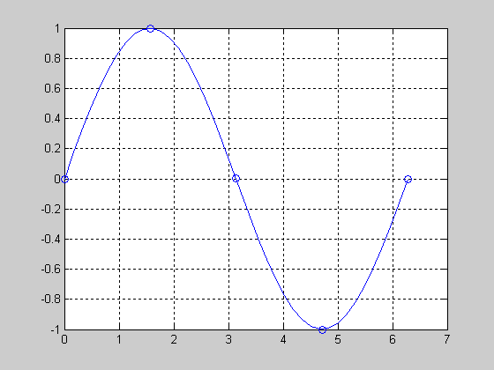

Рисунок 1.1 – На графіку колами зображені задані точки, суцільною лінією - точні значення функції ?

3. Оскільки початкова функція задана 5-ма точками, тобто n=5, то шукатимемо апроксимуючу функцію у вигляді многочлену 4-ого ступеня

φ(*x*) = ao + a1x +a2x2 + a3x3+ a4x4.

Для визначення коефіцієнтів ao, a1, a2, a3, a4 запишемо систему лінійних алгебраїчних рівнянь :

ao + a1x1 +a2x12 + a3x13+ a4x14= y1

ao + a1x2 +a2x22 + a3x23+ a4x24= y2

ao + a1x3 +a2x32 + a3x33+ a4x34= y3

ao + a1x4+a2x42 + a3x43+ a4x44= y4

ao + a1x5 +a2x52 + a3x53+ a4x54= y5

Підставимо значення початкової табличної функції x і y, які отримані в пункті 1, отримаємо:

ao = 0

ao + a13.5708 +a23.57082 + a33.57083+ a43.57084= 1

ao + a13.1416+a23.14162 + a33.14163+ a43.14164= 0

ao + a14.7124+a24.7124 + a34.71243+ a44.71244= -1

ao + a16.2832 +a26.28322 + a36.28323+ a46.28324= 0

+4.

## Проектування схеми взаємодії програмних засобів

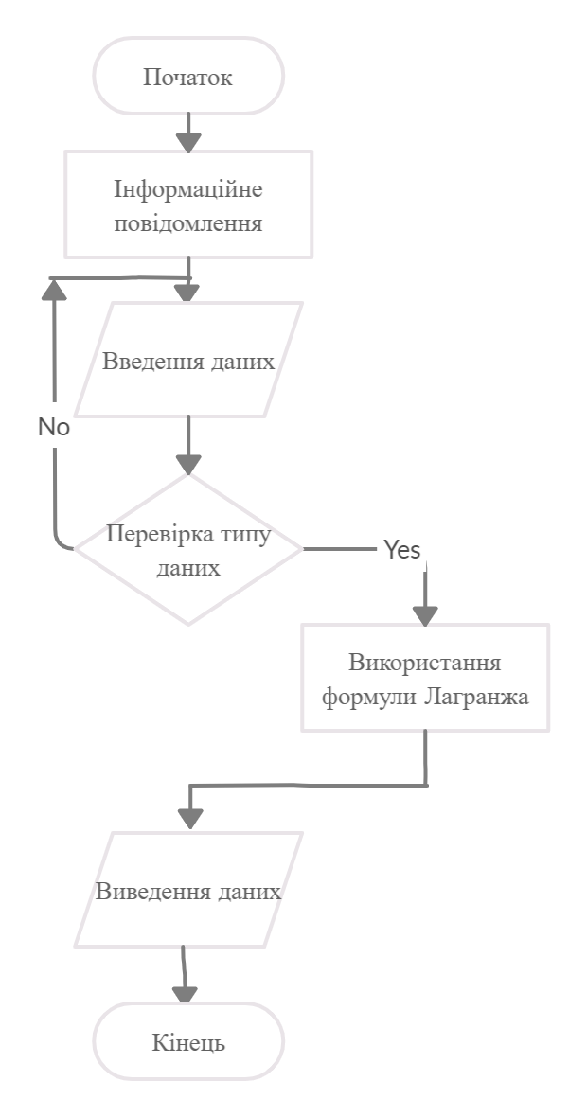

Рисунок 2.1. Схема взаємодії програмних засобів

## Розробка і перевірка алгоритмів

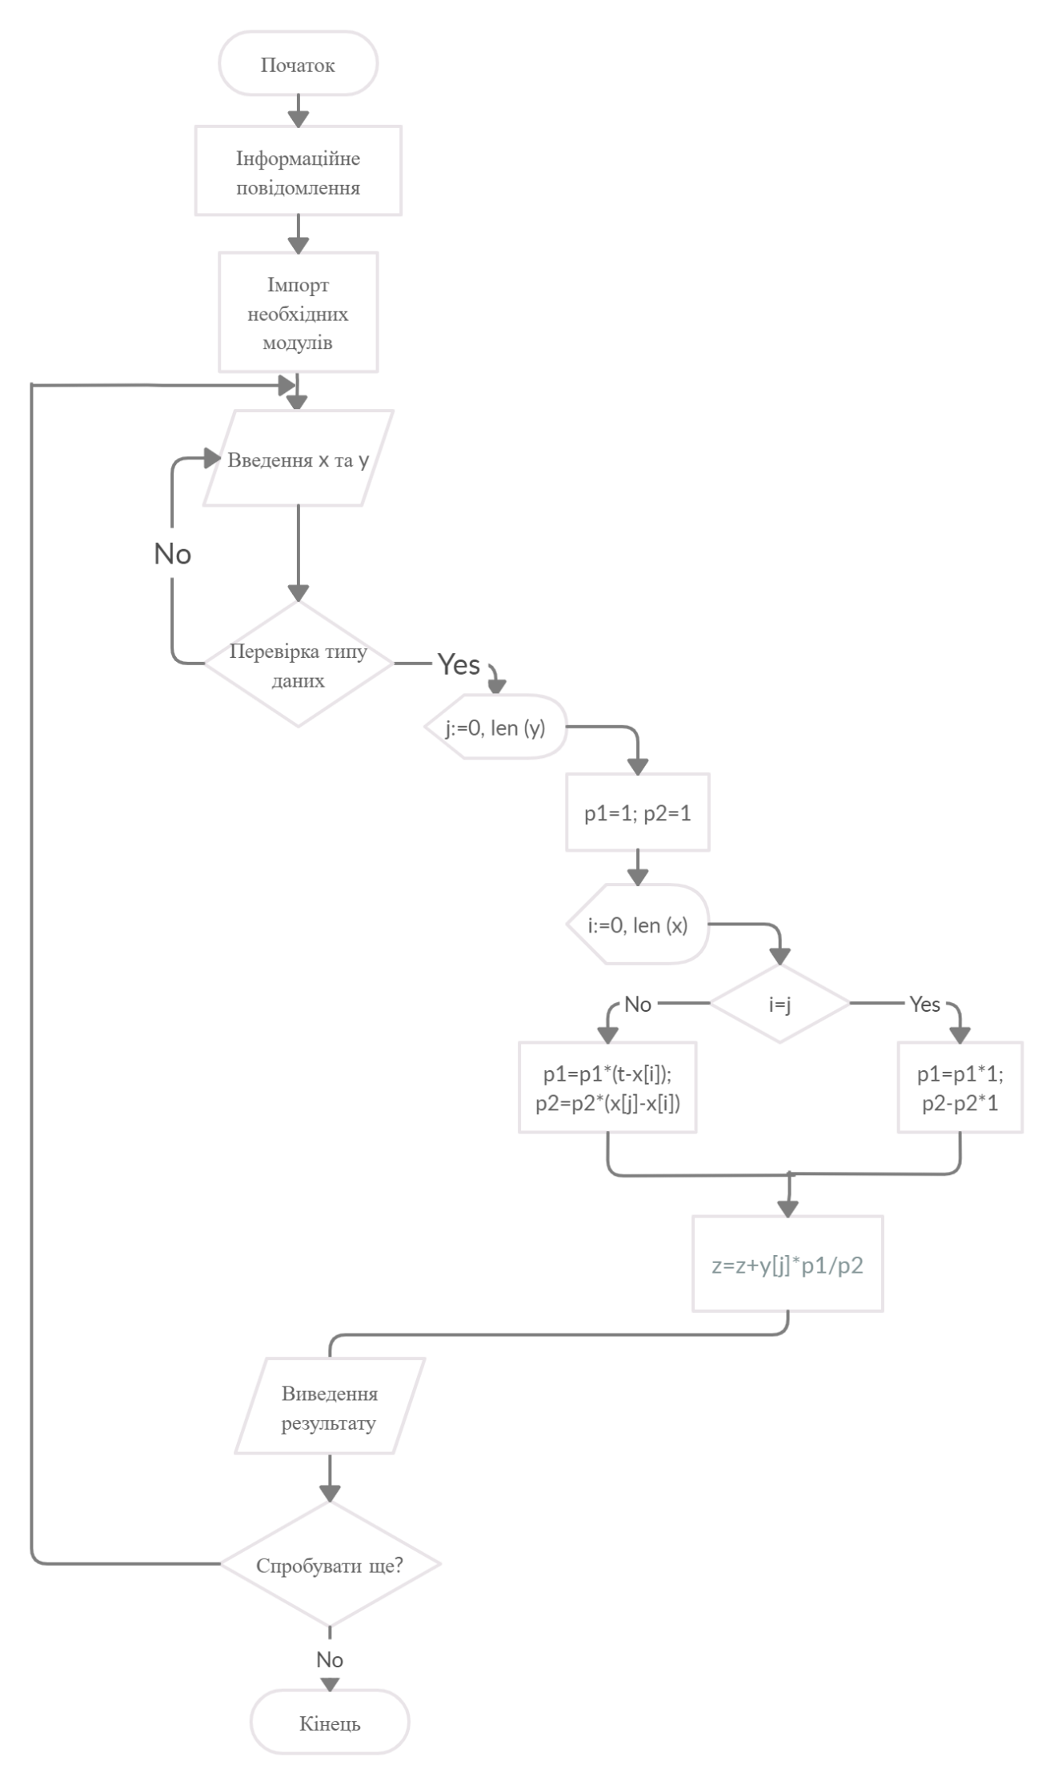

Рисунок 2.2. Блок-схеми алгоритмів програми

## Проектування інтерфейсу

На рис. 2.2 представлено титульна сторінка програми, яка надає інформацію про варіант, тему та хто виконав роботу.

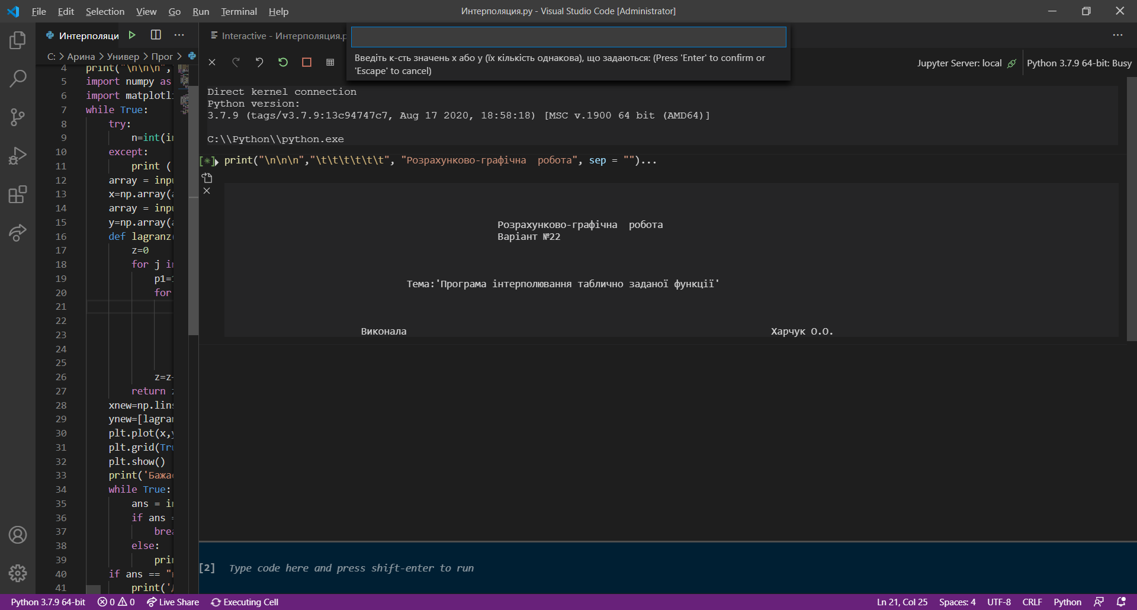

Рис. 2.2 Титульна сторінка програми

На рис. 2.3 – запит на введення кількості значень x або y, тобто про кількість стовпчиків, що будуть вводитись.



Рис. 2.3 Запит 1

На рис. 2.4 – запит на введення значень x через пробіл, що формулює перший рядок зі значеннями змінної x.

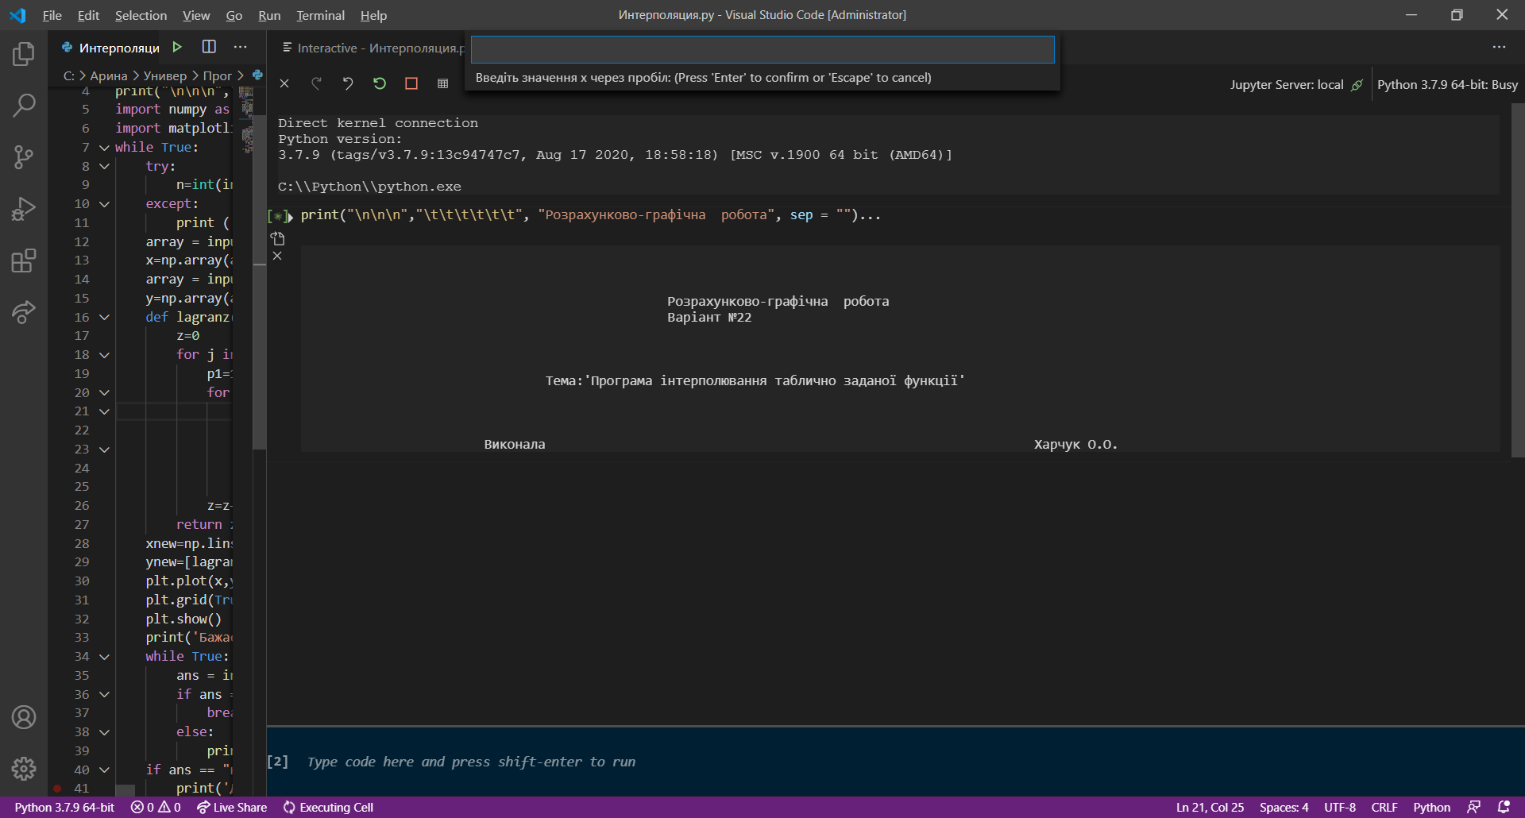

Рис. 2.4 Запит 2

На рис. 2.5 – запит на введення значень y через пробіл, що формулює другий рядок зі значеннями змінної y.

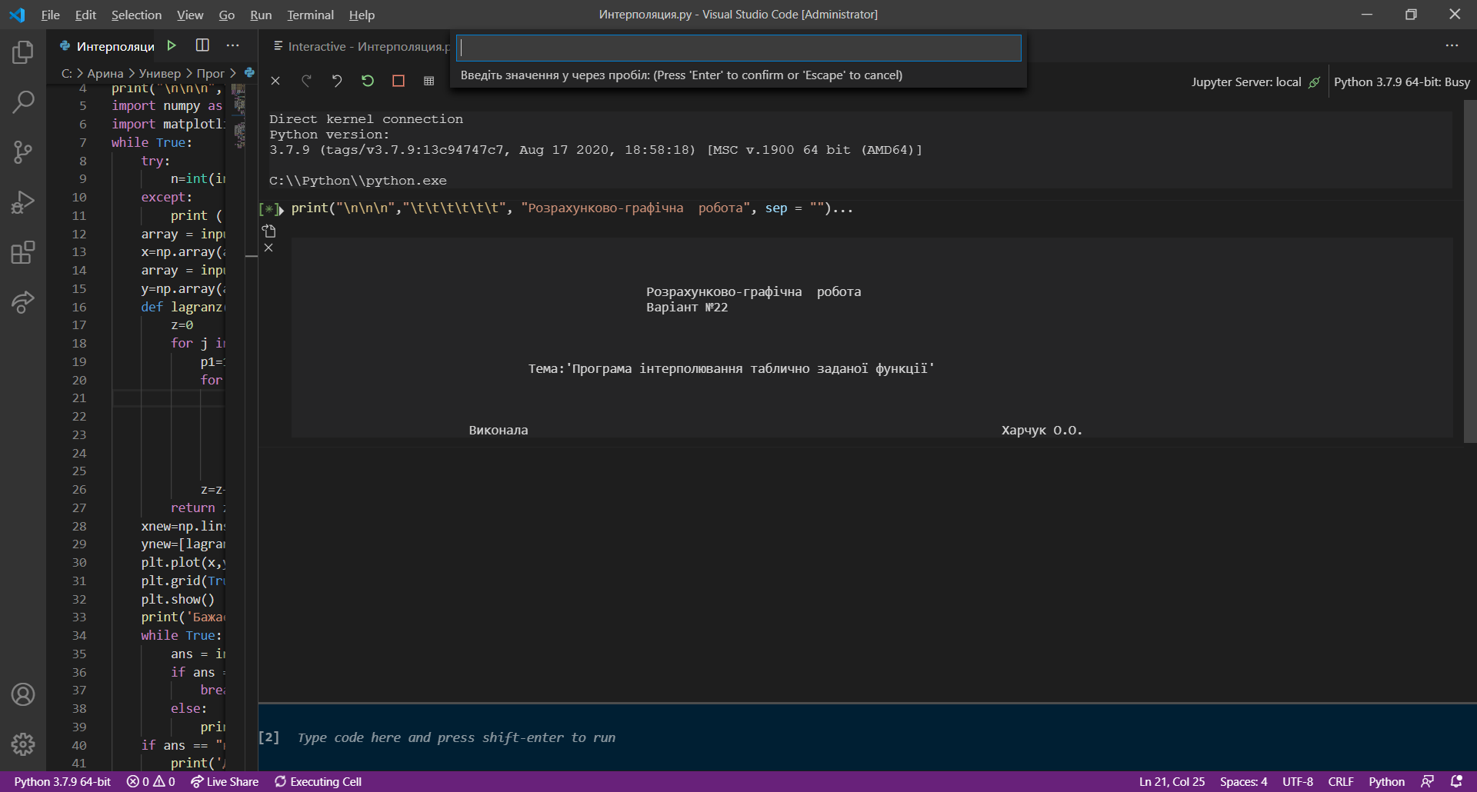

Рис. 2.5 Запит 3

На рис. 2.6 – результат роботи програми та виведення повідомлення про повторення процесу.

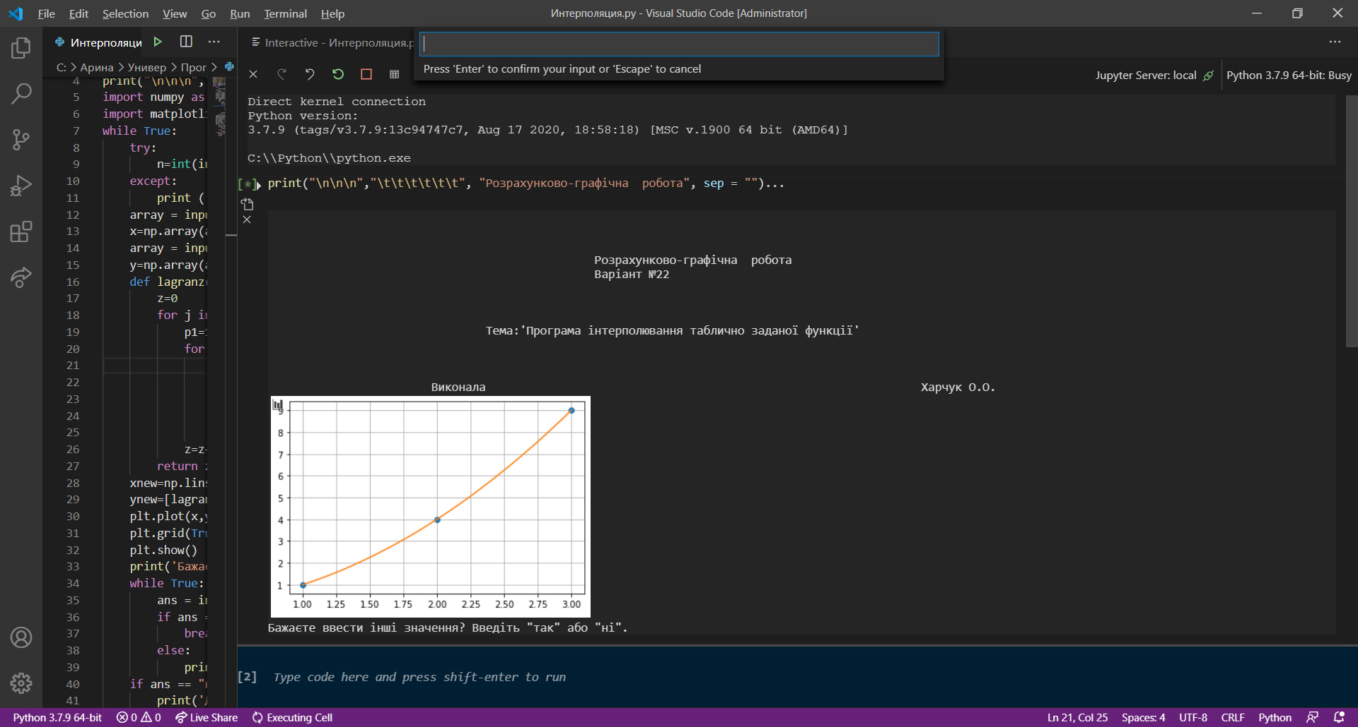

Рис. 2.6 Результат

На рис. 2.7 – завершення роботи процесу при введені відповідв «ні».

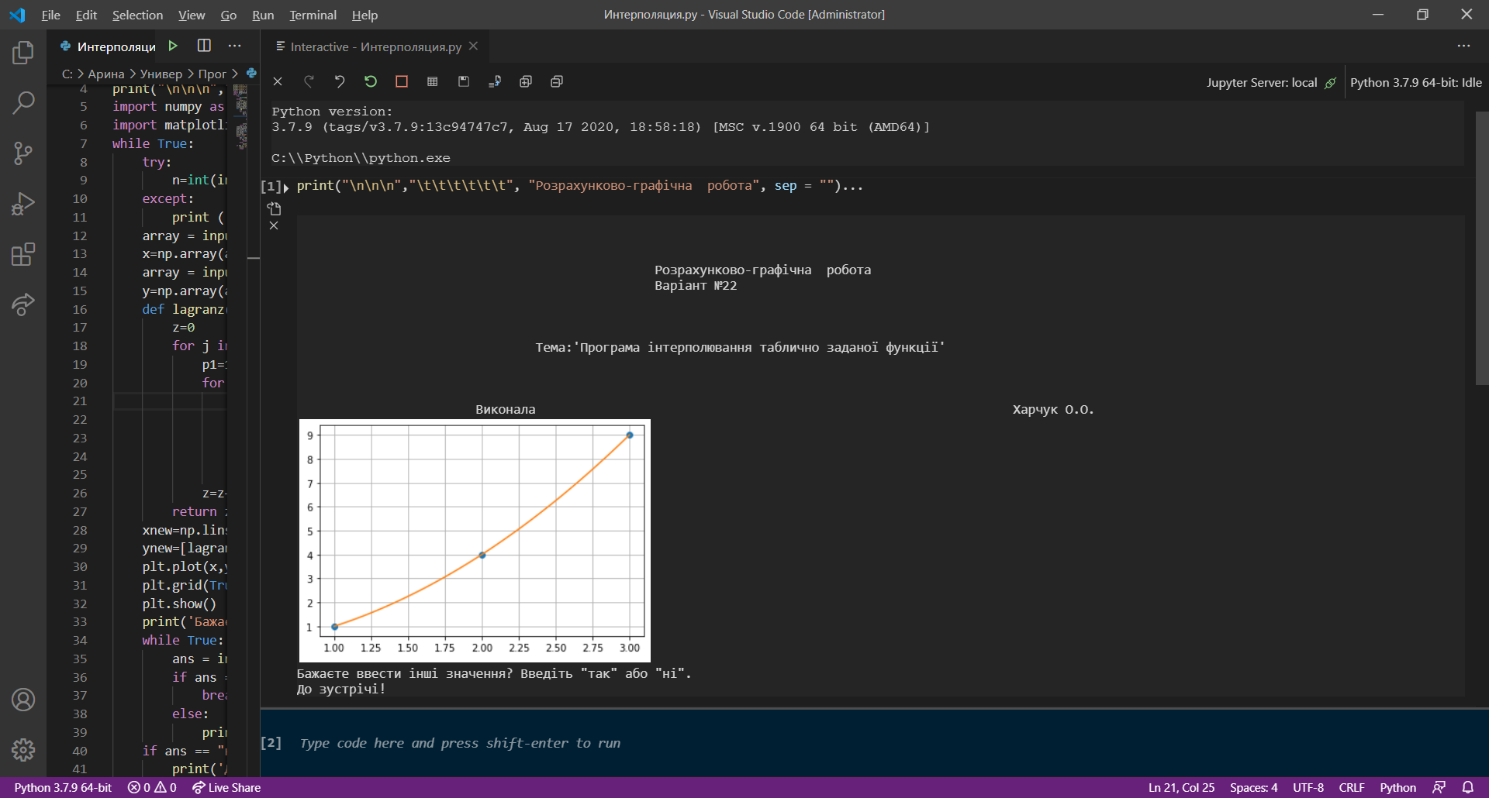

Рис. 2.7 Завершення роботи

# РЕАЛІЗАЦІЯ ПРОГРАМИ

## Експериментальні розрахунки

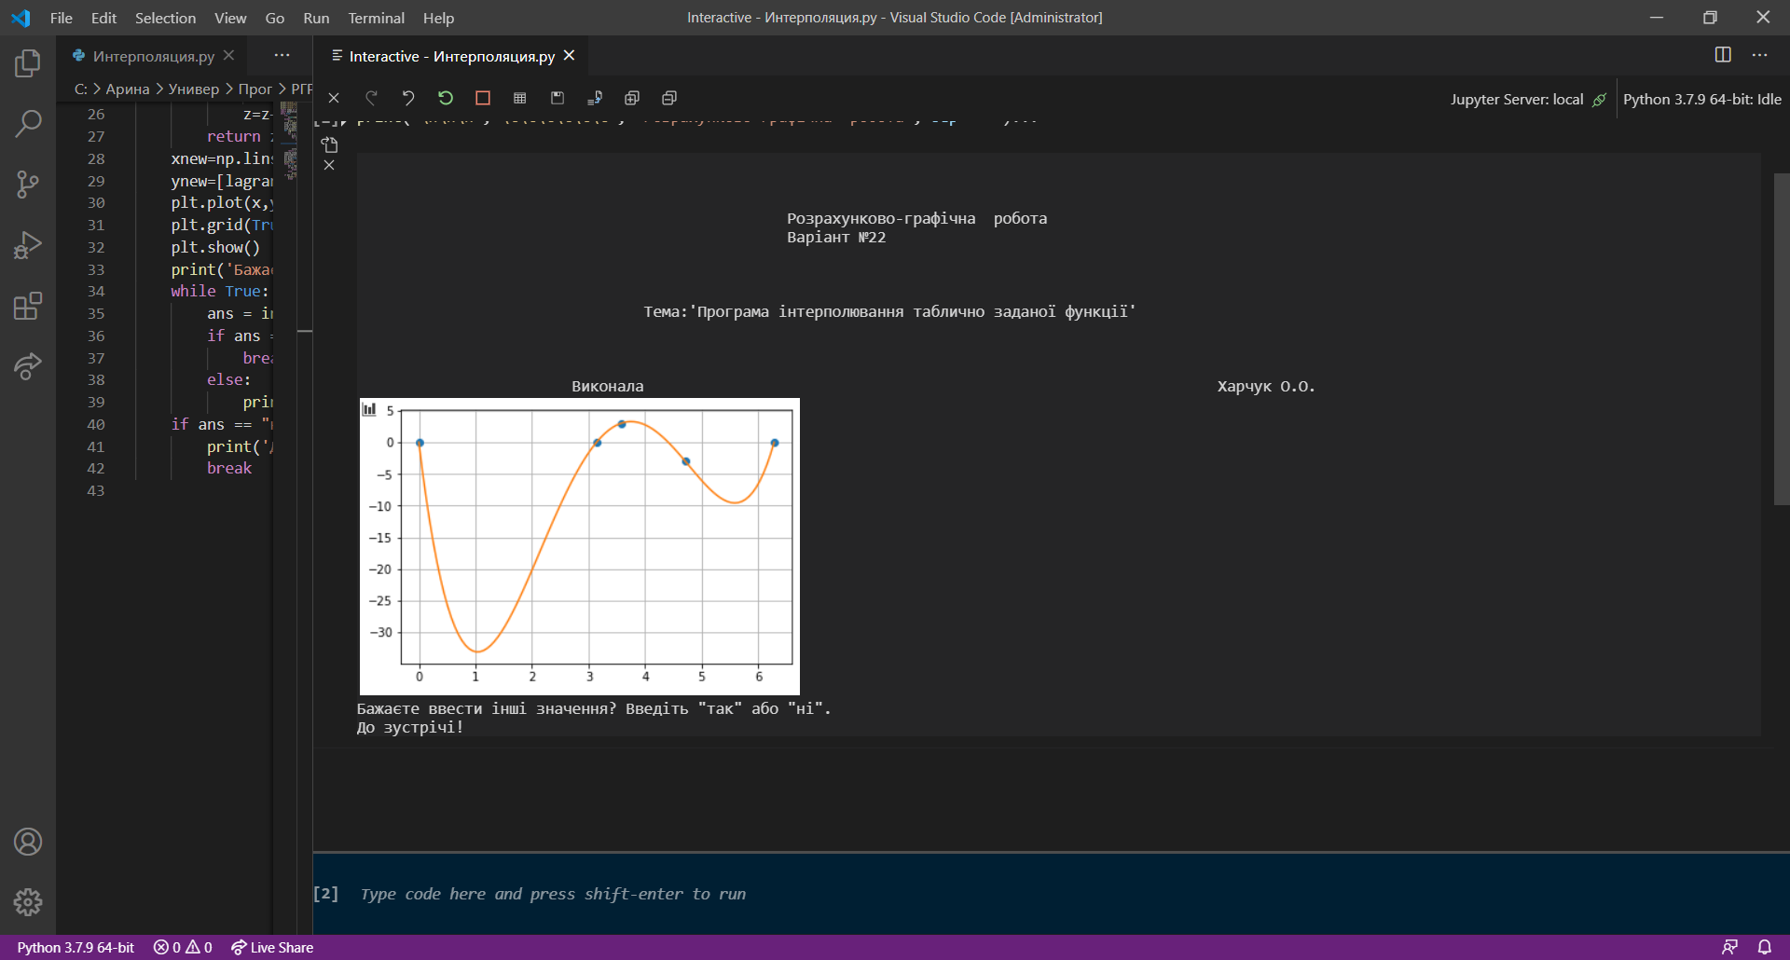

Рис. 3.1 Результат роботи експериментальних розрахунків

Усі розрахунки перевірені та виконуються правильно.

# ВИСНОВКИ

Отже, у результаті виконання розрахунково-графічної роботи було вивчено інтерполювання як явище та методи їх пошуку на основі математичних знань. Було отримано навички розробки алгоритму програми, написання схем взаємодії та блок-схем, вивчено можливості мови програмування Python для реалізації поставлених цілей. Було отримано навички застосування мови програмування Python для втілення потрібних логічних та математичних операцій, досліджено застосування циклів та створення функцій для виконання тих чи інших підзавдань.

# ДОДАТКИ

ТЕКСТ ПРОГРАМИ

print("\n\n\n","\t\t\t\t\t\t", "Розрахунково-графічна  робота", sep = "")

print("\t\t\t\t\t\t", "Варіант №22", sep = "")

print("\n\n\n","\t\t\t\t", "Тема:'Програма інтерполювання таблично заданої функції'", sep = "")

print("\n\n\n","\t\t\t", "Виконала","\t\t\t\t\t\t\t\t", "Харчук О.О.", sep = "")

import numpy as np

import matplotlib.pyplot as plt

while True:

    try:

        n=int(input('Введіть к-сть значень x або y (їх кількість однакова), що задаються:'))

    except:

        print ('Помилка! К-сть може бути задан лише цілим додатним значенням.')

    array = input('Введіть значення x через пробіл (формулювання першого рядка таблиці зі значеннями змінної x):').split()

    x=np.array(array, dtype=float)

    array = input('Введіть значення y через пробіл (формулювання другого рядка таблиці зі значеннями змінної y):').split()

    y=np.array(array, dtype=float)

    def lagranz(x,y,t):

        z=0

        for j in range(len(y)):

            p1=1; p2=1

            for i in range(len(x)):

                if i==j:

                    p1=p1*1; p2=p2*1

                else:

                    p1=p1*(t-x[i])

                    p2=p2*(x[j]-x[i])

            z=z+y[j]*p1/p2

        return z

    xnew=np.linspace(np.min(x),np.max(x),100)

    ynew=[lagranz(x,y,i) for i in xnew]

    plt.plot(x,y,'o',xnew,ynew)

    plt.grid(True)

    plt.show()

    print('Бажаєте ввести інші значення? Введіть "так" або "ні".')

    while True:

        ans = input()

        if ans == "так" or ans == "ні":

            break

        else:

            print('Недопустима відповідь. Введіть так або ні.\n')

    if ans == "ні":

        print('До зустрічі!')

        break

# СПИСОК ВИКОРИСТАНИХ ДЖЕРЕЛ

* 1. Демидович Б.П., Марон И.А. Основы вычислительной математики / Б.П.

Демидович, И.А. Марон - М. : Наука, 1970. - 660 с..

* 1. Половко А., Бутусов П. Интерполяция. Методы и компьютерные технологии их реализации / А. Половко, П. Бутусов – М.: [BHV-СПб](https://rozetka.com.ua/tehnicheskaya-literatura-instruktsii-rukovodstva/c4326663/izdatelstvo-73719=bhv-spb/), 2004. – 320 с.
  2. <https://portal.tpu.ru/SHARED/m/MBB/uchebnaya_rabota/Model/Tab/Interp_app.pdf>